**ĐÈN LED LINEAR**

*Phá vỡ mọi giới hạn*

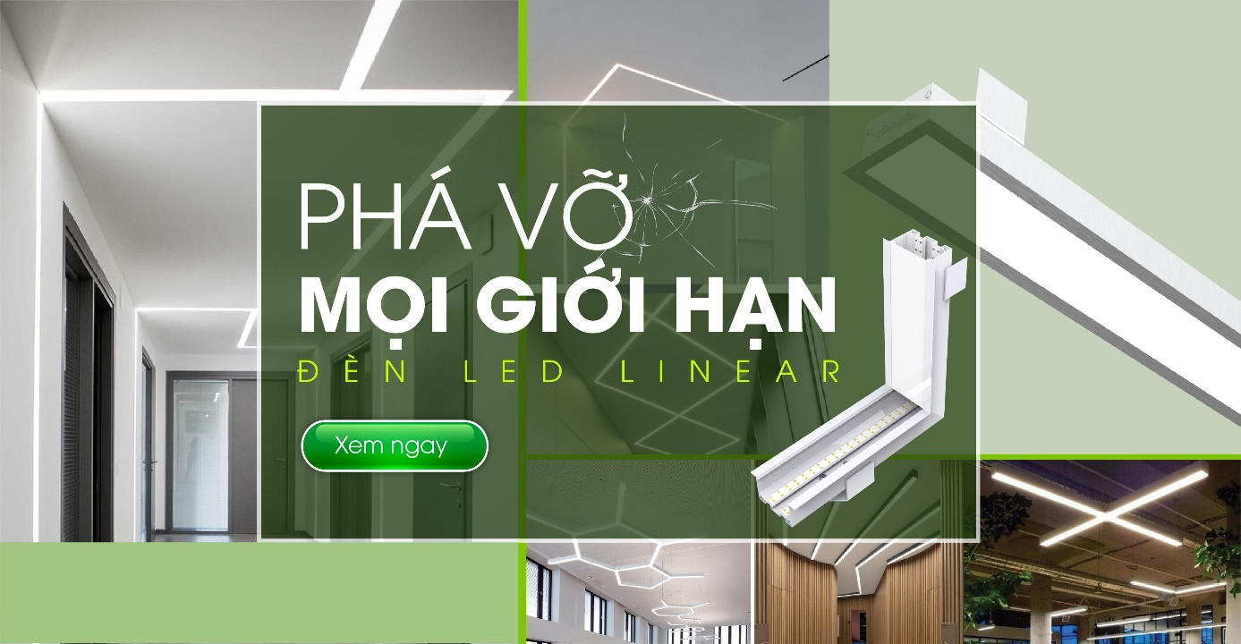

**THÔNG SỐ KỸ THUẬT SẢN PHẨM**

* Công suất: 20 w
* Quang thông: 1300 lm
* Màu ánh sáng: Trắng/Vàng
* Tuổi thọ: 25.000 giờ
* Chỉ số hoàn màu: 80
* Nhiệt độ hoạt động: -10÷40oC
* Chiều dài nhỏ nhất có thể cắt: 0.1 m
* Chiều dài mỗi đoạn: 1 m

**ƯU ĐIỂM**

* Thiết kế linh hoạt, MAY ĐO theo yêu cầu khách hàng
* Đa dạng cách lắp nổi trần, thả trần, âm trần và nổi tường
* Cấu tạo đơn giản, dễ dàng lắp đặt
* Ứng dụng đa dạng

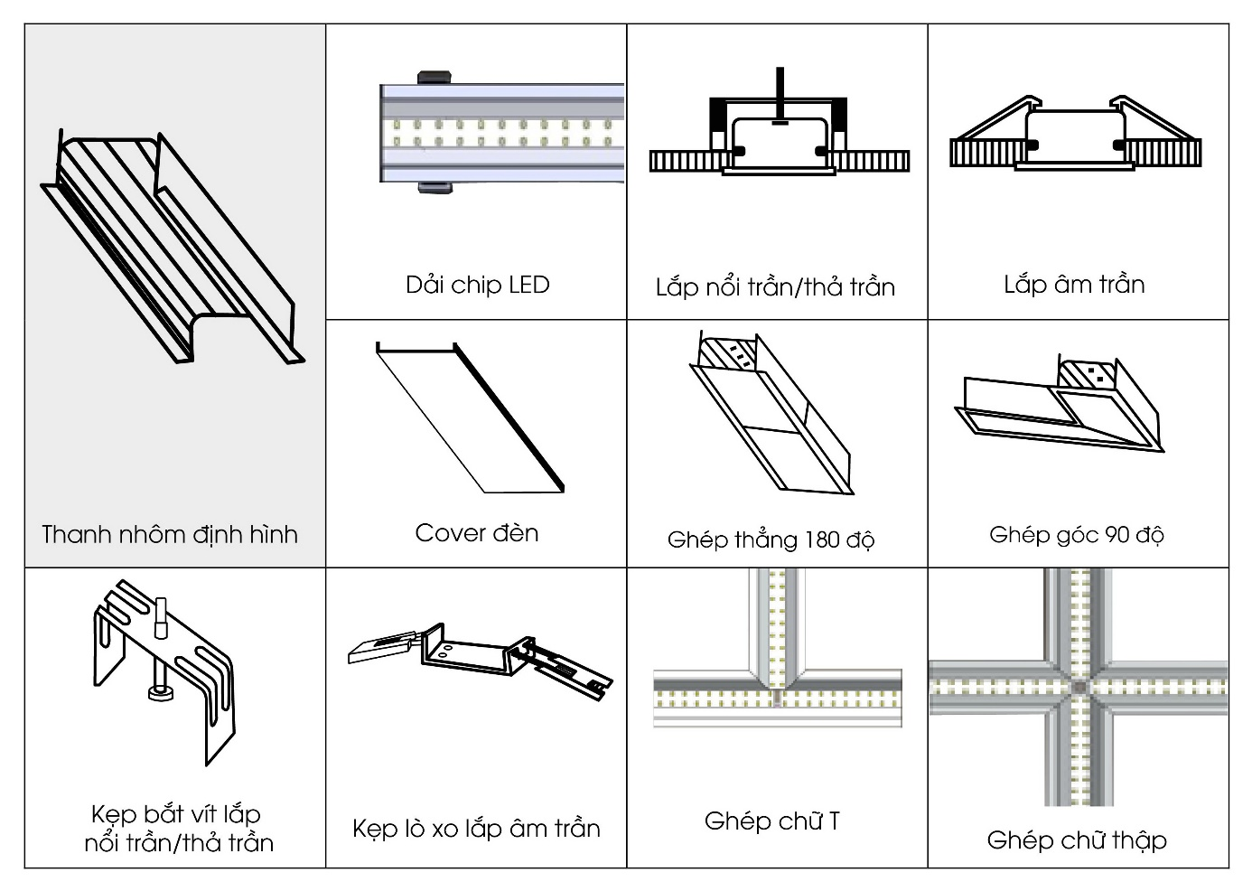

**ỨNG DỤNG**

Nhờ khả năng ‘**MAY ĐO**’ và đa dạng kiểu lắp (**Âm trần, Nổi trần, Thả trần hay thậm chí là Treo tường**), đèn LED linear được sử dụng trong nhiều lĩnh vực khác nhau:

***1. Chiếu sáng nhà ở***

Còn gì tuyệt vời hơn khi ngôi nhà chính là điểm nghỉ dưỡng lý tưởng!

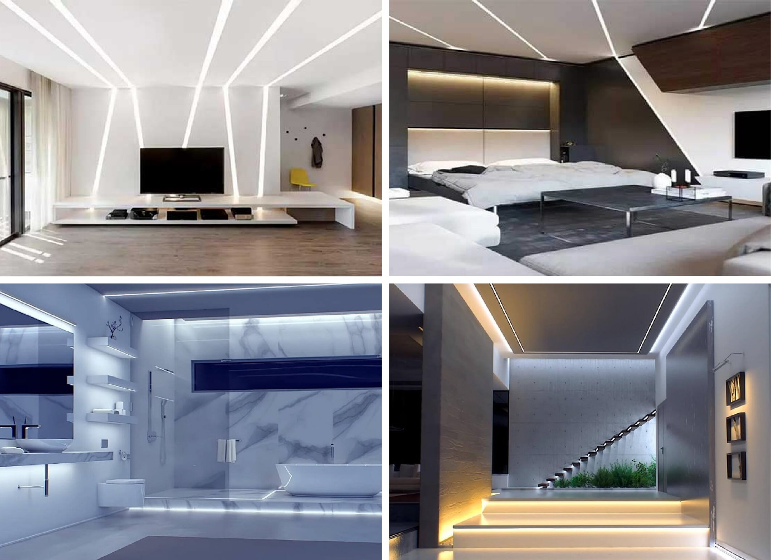

***2. Chiếu sáng văn phòng công sở***

Văn phòng đẹp thế này, khéo chủ nhật nào cũng muốn đến công ty!

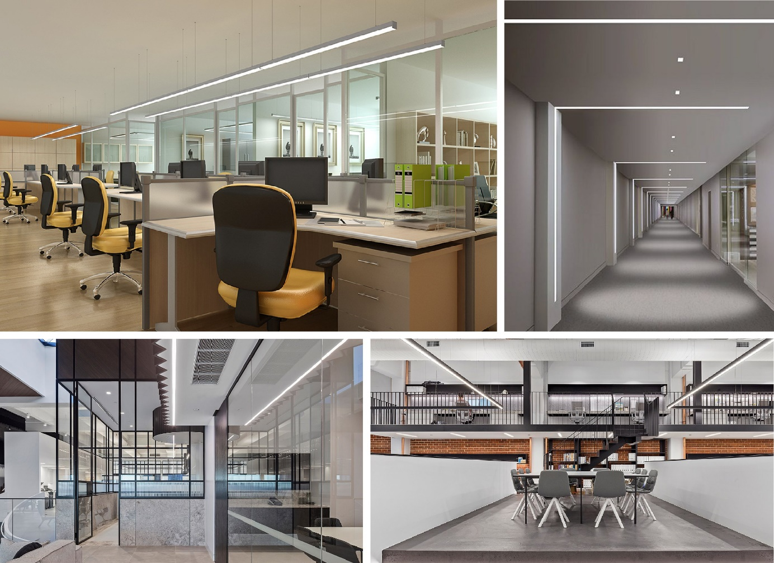

***3. Chiếu sáng thương mại***

Chiếu sáng DÉCOR đẹp sẽ thu hút nhiều khách hàng ghé thăm và gia tăng doanh số của chủ shop, siêu thị.

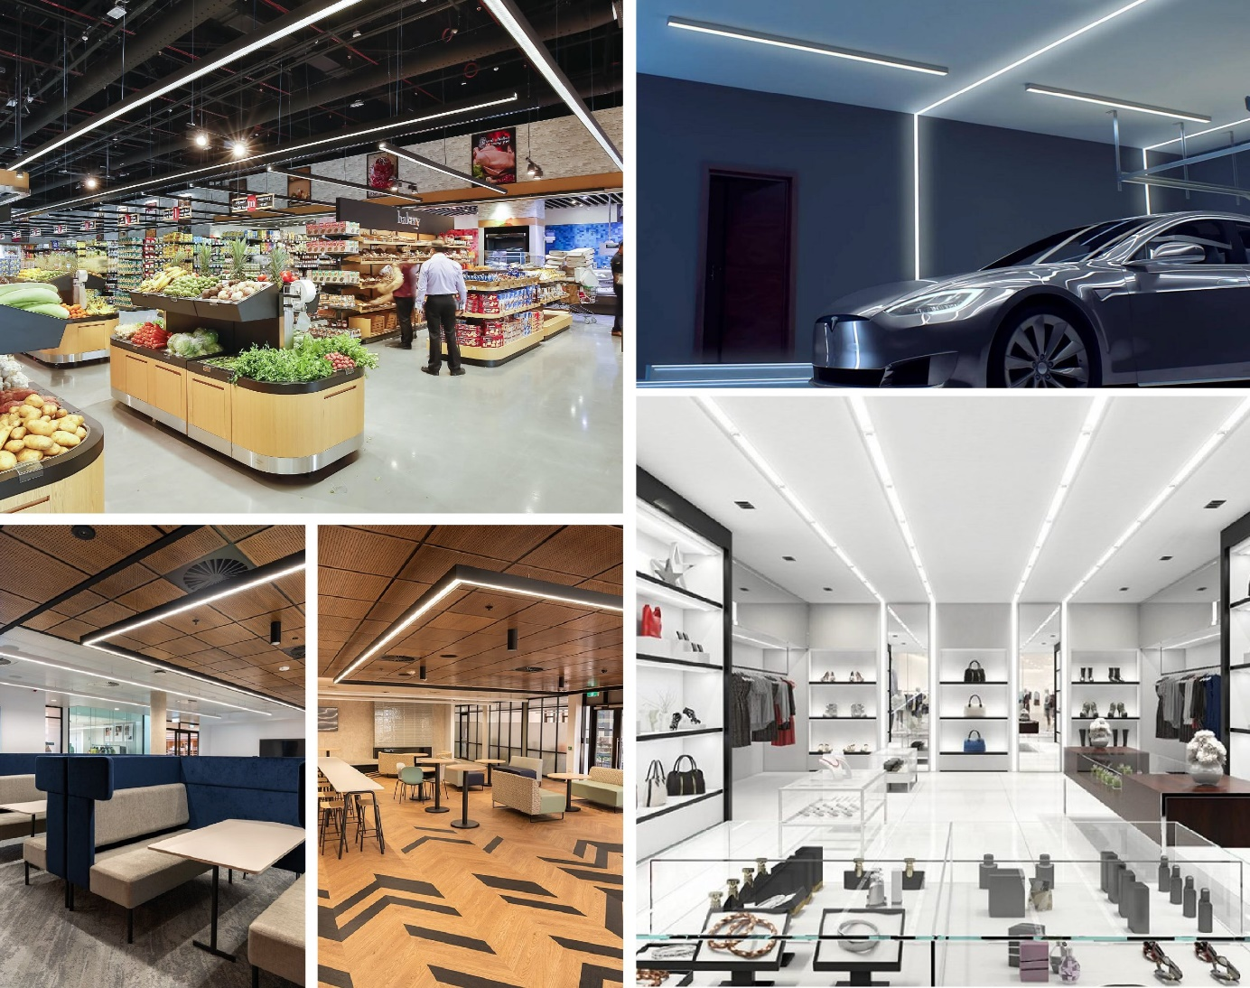

***4. Chiếu sáng nghệ thuật***

Nghệ thuật chiếu sáng trong nội thất quyết định thần thái, hơi thở cho không gian.

